**陕西宝佳建设（集团）有限公司**

**管**

**理**

**制**

**度**

**第一章 总 则**

第一条 公司坚持“以人为本、司我合一”的企业管理精神，通过一套简洁、直观、实效的管理制度，规范公司经营操守和员工行为，全面提升公司整体服务水平和市场竞争能力，充分发挥公司团队的整体功能，以便公司更快、更好地发展。

1. **作息安排**
2. 工作时间：夏季（每年5月1日至10月31日）每周一至周五为上午8:00-12:00下午14：00-18：00，周六、周日上午9:00-12:00下午14:00-17:00；冬季（每年11月1日至次年4月30日）每周一至周五为上午8:00-12:00下午13：30-17：30，周六、周日上午9:00-12:00下午13:30-17:00。
3. 周六、周日除财务部双休外，其余科室必须安排专人值班。如因工作原因需要，周六、周日财务部也必须派专人值班。
4. **考勤制度**
5. 公司实行当日到岗签到制。迟到、请假、旷工后到岗须及时签到并注明报到时间，办公室具体负责签到和考勤统计。
6. 超过上班时间30分钟内签到按迟到论处；超过上班时间30分钟至3个小时内（含3个小时）签到按旷工半日论处；当日超过3个小时以上按旷工一日论处。
7. 提前30分钟内下班按早退论处；提前30分钟至3个小时内（含3个小时）下班按旷工半日论处；提前3个小时以上下班按旷工一日论处。
8. 请假应提前书写《请假条》并当面交直接上级签字批准后报办公室受理。特殊情况不能当面请假应向直接上级致电说明并报办公室，请假期满报到后须及时补写《请假条》，由直接上级签字批准后交办公室受理。
9. 请假、调休未经批准而擅离职守，按旷工论处。
10. 因公不能按时报到或提前离岗须向直接上级及时说明并告知办公室。
11. **室内规范**
12. 夏季着装必须统一，上身统一为公司配发的短袖衬衫，下身为公司配发的工装西裤。
13. 客人来访时应主动起身迎接。接待时要礼貌大方、热情周到。经过简单沟通后应及时告知相关人员具体接待。
14. 客人落座后，应主动递送茶水；客人离开时，应主动送别；客人离开后，应及时收拾整理。
15. 办公电话禁止长时间占用，禁止接打私人电话。
16. 办公用品要注意经常维护，尽量避免人为损坏。
17. 上班时间禁止上网私自聊天、打游戏、赌博、从事和工作无关的事情。
18. 禁止正常工作时间在办公室大声喧哗、吵闹或大声播放音乐；禁止在办公室吸烟、喝酒、随地吐痰。
19. 办公场所人人都需保持个人工作区域整洁干净，不得随意丢放垃圾、污垢或碎屑。
20. **值日规定**
21. 公司实行卫生轮流值日制，值日表由各部门负责人具体负责制定。
22. 当天值日人员应在下午下班后负责倒垃圾、拖地板、擦桌面等清洁整理工作，检查、关闭所有电器、门窗后再离开。
23. 垃圾、废弃物应按照要求倒在指定位置。
24. **行政规定**
25. 坚持一个上级的原则。上级不得越级指挥，可以越级检查、指导、协助和了解情况；下级不得越级汇报，可以越级申诉和上诉。相互间不得跨部门指挥和汇报。
26. 下级必须服从直接上级管理。对上级的安排持有异见可向上级的直接上级投诉。对上级裁决不满可向上级的直接上级申诉。错误指挥或错误判断上级指挥经上级裁决后，有责任方应承担由此造成的一切后果。
27. 直接上级缺席或不服从公司统一管理时，由直接上级的上级负责管理指挥和协助。
28. 公司员工每月写一份月度工作总结报办公室以便办公室了解公司整体工作进展，每半年进行一次述职，以接受总经理的当面质询，办公室负责具体安排。
29. 办公室主任是公司行政工作的常务执行人。
30. 总经理是公司行政工作的最高负责人和重大事务的最高决策者，遇重大情况时，总经理有权对公司进行调整。
31. **会议规定**
32. 召开会议要改进作风、提高质量、注重实效。员工参加会议要准时到席、调整手机、禁止吸烟、做好笔记。
33. 办公室具体负责公司全体员工会议的通知、组织和主持。
34. 部门和小组会议由部门或小组负责人召集、主持。
35. **安全规定**
36. 公司要求所有管理人员要在日常工作中加强员工安全教育，时常提醒员工注意个人人身、财产和公司财物安全。
37. 员工要自觉遵守国家安全方面的法律法规，遵照公司要求和上级嘱托，时刻注意对个人人身、财产和公司财物安全的防范。
38. 公司交给个人使用的钥匙不得随意转交他人；未经办公室同意，不得随意将公司物品外带或外借。
39. 禁止在无技术保障的情况下安装、拆卸、维修公司办公用品，特别是带电产品。
40. 公司要求的保密事项未经公司许可不得随意向他人泄露。
41. **印信管理**
42. 办公室负责公司印章管理。印章要严格保管，规范使用，未经总经理同意任何人不得随意外带。
43. 公司正式文件和合同需经各相关部门负责人及办公室审核后加盖公未经总经理同意，空白合同及文件不得随意盖章。
44. **财务规定**
45. 公司所有财务支出直接由总经理授权批准，财务部负责执行。
46. 一般情况下款项收、支由财务总监直接负责安排。
47. 财务总监有权根据公司实际情况对财务执行作出详细规定，经总经理批准后作为本制度附件颁布执行。
48. 财务报销制度由财务总监具体负责实施。
49. **用人制度**
50. 公司的大门时刻向人才开放是公司人力资源建设的长期方针。公司将通过人力资源市场、媒体、网络、专业人才推荐机构公开招贤纳士，同时鼓励员工随时通过关系积极发现并引进人才。
51. 新人进入公司后，需进行一周时间的观察。观察期结束后，一经录用，一周观察期计入第一试用月并补发工资。
52. 所有新人一经录用，需进入三个月的试用期。试用合格进入正式聘用期，并签定《劳动合同》。
53. 新人试用期间表现突出可提前结束试用。进入正式聘用后，享受公司正式员工待遇。
54. 公司随时引进新人加盟，通过周期性的培养和选拔，以保证团队竞争优势快速提升。
55. 公司要求人人独当一面，重视团队共同成长，通过坚持不断的培训学习，提高每一位员工的综合素质和服务能力。
56. 员工辞职应至少提前一个月向办公室递交《辞职报告》，经办公室批准并安排工作交接后方可离职。
57. **机构设置**

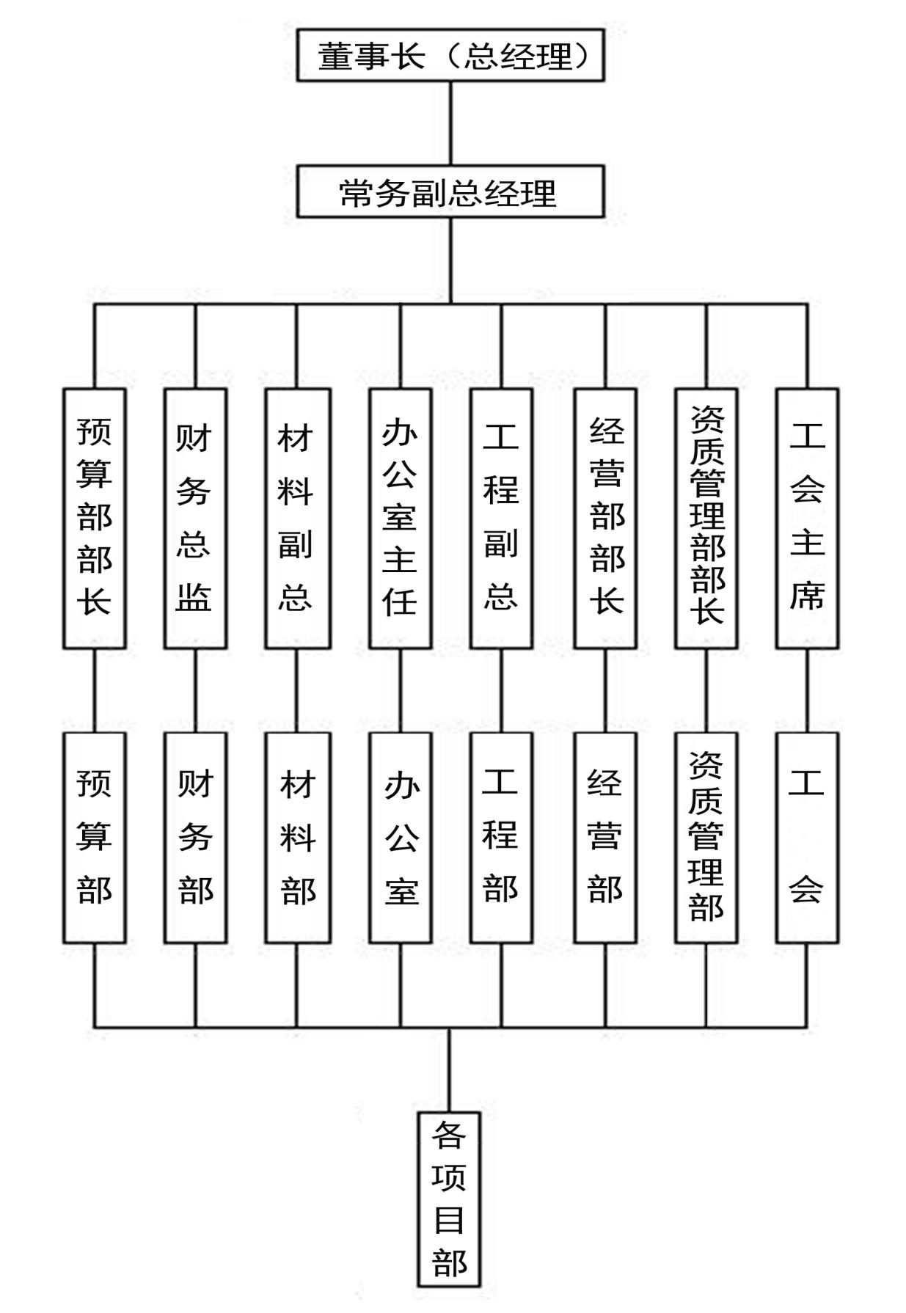

1. **薪酬制度**

|  |  |  |  |  |  |
| --- | --- | --- | --- | --- | --- |
| 岗位 | 基本工资 | 岗位工资 | 工龄工资 | 技术补贴 | 其他补贴 |
| 常务副总 | 2500-5000 | 500-2000 | 0-500/年 | 二建给予200元/月补贴，增项额外加100元/月；一建给予1200元/月补贴，增项额外加600元/月；会计师证书100元/月。 |  |
| 工程副总 | 2500-5000 | 500-2000 | 0-500/年 |  |
| 财务总监 | 2500-5000 | 500-2000 | 0-500/年 |  |
| 材料副总 | 2000-4500 | 500-1800 | 0-500/年 |  |
| 办公室主任 | 2000-4500 | 500-1800 | 0-500/年 |  |
| 预算部部长 | 2000-4500 | 500-1800 | 0-500/年 |  |
| 经营部部长 | 1500-4000 | 200-1500 | 0-500/年 |  |
| 资质管理部部长 | 2000-4000 | 200-1500 | 0-500/年 |  |
| 材料部经理 | 2000-4000 | 200-1500 | 0-500/年 |  |
| 工会主席 | 1500-4500 | 200-1500 | 0-500/年 |  |
| 会计 | 1500-3500 | 200-1500 | 0-500/年 |  |
| 经营部部员 | 1500-3000 | 200-1000 | 0-500/年 |  |
| 资质管理部部员 | 1500-3000 | 200-1000 | 0-500/年 |  |

以上项目浮动值根据现阶段个人能力、工作态度、岗位履职情况等由常务副总经理决定提议并由总经理最终审批决定执行，所有项目相加并根据当月考勤情况得出当月实得工资，实得工资全部纳入绩效考核，当月最终所发为当月的绩效工资，绩效工资=绩效系数×实得工资（绩效系数根据当月绩效考核得分得出，绩效考核评分标准及打分表见附表一和附表二，考核得分为70-80分的绩效系数为1.0，每10分为一个区段，高于此区段的每个区段绩效系数上涨5个百分点，低于此区段的每个区段下调5个百分点）

1. **奖罚制度**
2. 迟到、早退每次罚款20元。
3. 旷工半日罚款100元，旷工一日按其当月实际工资10%罚款。
4. 每月累计旷工三日立即辞退并扣发当月全部工资。
5. 违反本制度中其它任意一项规定，每次至少罚款20元。因违反制度造成个人和公司利益损害的应承担全部责任。
6. 处罚由办公室开具罚单并交由财务部保管，由财务部于当月绩效工资中予以扣除。
7. 公司定期对优秀和具有突出贡献的员工实行奖励。

本制度是公司2017年制度建设的试行版本，由总经理签字批准后颁布实施，办公室负责保管，公司享有本制度最终解释权。

